Sud-Ouest du 16 octobre 2018

Libourne centre-ville : la vie après un incendie, témoignage d’un sinistré

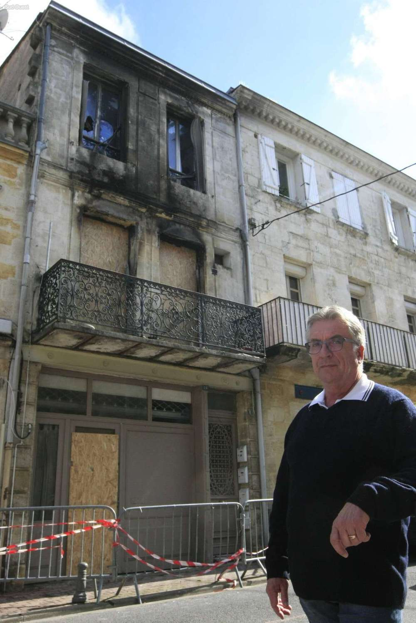
Frédéric Dechaume, résident de l’immeuble détruit par un incendie, rue des chais à Libourne.

Frédéric Dechaume vivait dans l’immeuble de la rue des Chais détruit par un incendie. Il raconte cette nuit, les tracas de l’après-incendie et l’élan de générosité.

Depuis plus d’une semaine, Frédéric Dechaume, 58 ans, n’a plus ni domicile, ni « chez-lui », ni rien… Il a perdu la totalité de ses affaires, de ses vêtements, de ses souvenirs, dans l’incendie qui a dévasté l’immeuble de la rue des Chais lundi dernier.

L’alerte a été lancée à 21 h 30, par son voisin du dessus qui a perçu de la fumée. Fred habitait au premier étage. « Le feu venait de l’appartement d’en face. Alors je suis allé chercher mon voisin Bruno. Tout s’est passé très vite. Les pompiers sont arrivés en même temps et ils nous ont sortis de l’immeuble. » Un soldat du feu a notamment utilisé l’échelle d’un riverain pour accéder au balcon du 1er étage, où il a replacé l’échelle afin d’atteindre le second étage d’où le donneur d’alerte a été évacué.
« À 22 heures, nous étions pris en charge de manière exceptionnelle par des pompiers fabuleux. Nous avons subi des examens complémentaires pour déterminer notre niveau d’intoxication. » Quatre lances et une cinquantaine de pompiers des casernes de Libourne, Branne et Sainte-Foy-la-Grande ont été déployés. À 23 heures le feu était circonscrit

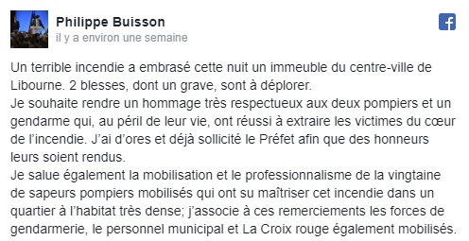
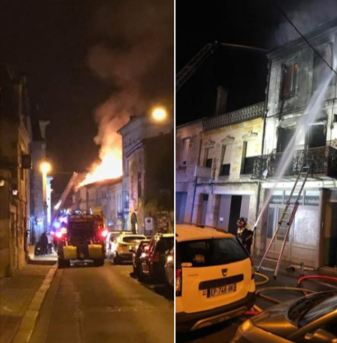
Dans la rue sans chaussure

C’est à ce moment-là qu’il a rencontré Philippe Buisson, le maire de Libourne venu sur place pour suivre l’intervention, et qu’il a été interrogé par les gendarmes. Selon lui, l’immeuble était ancien, mais pas vétuste. Trois des quatre appartements étaient habités.
Son voisin d’en face dont le pronostic vital était engagé a rapidement été transféré à l’hôpital Pellegrin à Bordeaux. Frédéric Dechaume et le troisième habitant de l’immeuble ont été conduits aux urgences de Robert-Boulin pour un nouvel examen plus poussé. « J’étais en tee-shirt, avec un jean pourri par les fumées et la suie. Et je n’avais qu’un seul chausson. Du coup, je me suis retrouvé dans un fauteuil roulant, ils ne voulaient pas que je marche pieds nus à l’hôpital. Par contre, quand ils m’ont dit que je pouvais repartir vers 2 heures ou 3 heures du matin, cela n’a dérangé personne que je reparte dans la rue sans chaussures. »

Des petits miracles

Évidemment perturbé par la catastrophe, Frédéric Dechaume n’a pas attendu l’ambulance dont l’arrivée était prévue une heure plus tard. C’est la belle-sœur de son voisin du dessus qui l’a ramené dans le centre de la bastide où les pompiers sécurisaient encore l’immeuble. « L’un d’eux qui savait que je revenais, m’attendait avec mes bottes de motard. Même cramées, elles étaient sèches et chaudes. » Un vrai réconfort pour Fred à ce moment-là.

Le locataire a, à nouveau, sollicité les pompiers pour chercher des papiers importants. « Ils ont été géniaux. J’ai récupéré la sacoche contenant tous mes papiers d’identité et mes certificats professionnels. » Indispensable à l’exercice de sa profession de pilote instructeur d’hélicoptère et d’ULM.

« À l’aveugle, dans le noir quasi complet, j’ai réussi à prendre toutes les clés et une veste. La clé de ma voiture ressemblait à un bloc de plastique fondu. Et par miracle, j’ai quand même pu ouvrir mon véhicule. » Direction Bordeaux où une amie a pu l’héberger pour la nuit. Le lendemain ou le surlendemain, Frédéric a du mal à établir la chronologie des événements, il est retourné dans l’immeuble, avec le propriétaire des lieux. « Tout était dévasté. Dans mon appartement, le mélange des fumées et de l’eau, imbibée de produits chimiques, avait tout grignoté. » Son casque de pilote David Clarke était devenu mou. Son appareil photo flottait dans une dizaine de centimètres d’eau. Petit miracle : glissées dans leur étui en cuir, au fond d’une poche de blouson en cuir, ses cartes bancaires sont sorties intactes.

2018, la série noire

« Après un incendie, on se retrouve sans rien. Le premier truc à faire derrière c’est acheter des vêtements, des affaires de toilette… » Son assurance a pris en charge son relogement temporaire dans un hôtel libournais. Et le maire Philippe Buisson, qu’il a revu mardi matin, lui a assuré qu’un logement lui serait proposé dans les jours qui viennent.

Ses amis se sont aussi manifestés en créant une cagnotte (300 euros recueillis à ce jour). « Je remercie le mouvement de solidarité lancé par Nicole Claverie et les commerçants de Libourne. Notamment les restaurants qui m’ouvrent leur table gratuitement pendant quinze jours. Le midi, c’est le Bistrot maritime ou la Terrasse d’Éole. Le soir, c’est le Zinc. C’est super de se sentir soutenu, pas tout seul perdu dans la nature… »

En avril dernier, son collègue Bernard Gouzilh, disparaissait dans un crash d’hélicoptère à Lussac. Six mois plus tard, un incendie dévaste son logement. « 2018 c’est la série noire… » Mais Frédéric Dechaume ne manque pas de projets. Il espère relancer une activité hélico en janvier prochain, avec baptêmes de l’air. Mais avant d’entamer sa nouvelle vie, il attend l’expertise de son appartement fixée au 13 novembre prochain. Et surtout un nouveau toit.

